
UNIVERSIDAD SALESIANA DE BOLIVIA
INGENIERIA DE SISTEMAS


MATERIA : ANALISIS Y DISEÑO DE SIST.II
DOCENTE : LIC. ELISA ARIZACA
NOMBRES : CRUZ IBAÑEZ MILTON
QUISPE QUISPE ROBERTO
MAMANI FLORES FRANKLIN
VARGAS SARMIENTO CHRISTIAN

SEMESTRE : 6 - A 1
Diagrama de actividades

Definición:

Son similares a los diagramas de flujo de otras metodologías OO. En realidad se corresponden con un caso especial de los diagramas de estado donde los estados son estados de acción (estados con una acción interna y una o más transiciones que suceden al finalizar esta acción, o lo que es lo mismo, un paso en la ejecución de lo que será un procedimiento) y las transiciones vienen provocadas por la finalización de las acciones que tienen lugar en los estados de origen. Siempre van unidos a una clase o a la implementación de un caso de uso o de un método (que tiene el mismo significado que en cualquier otra metodología OO). Los diagramas de actividad se utilizan para mostrar el flujo de operaciones que se desencadenan en un procedimiento interno del sistema.

El Diagrama de Actividad es una especialización del Diagrama de Estado, organizado respecto de las acciones y usado para especificar:

- Un método
- Un caso de uso
- Un proceso de negocio (Workflow)

Un estado de actividad representa una actividad: un paso en el flujo de trabajo o la ejecución de una operación. Un grafo de actividades describe grupos secuenciales y concurrentes de actividades. Los grafos de actividades se muestran en diagramas de actividades. Las actividades se enlazan por transiciones automáticas. Cuando una actividad termina se desencadena el paso a la siguiente actividad.
Un diagrama de actividades es provechoso para entender el comportamiento de alto nivel de la ejecución de un sistema, sin profundizar en los detalles internos de los mensajes. Los parámetros de entrada y salida de una acción se pueden mostrar usando las relaciones de flujo que conectan la acción y un estado de flujo de objeto.

Un grafo de actividades contiene estados de actividad que representa la ejecución de una secuencia en un procedimiento, o el funcionamiento de una actividad en un flujo de trabajo. En vez de esperar un evento, como en un estado de espera normal, un estado de actividad espera la terminación de su cómputo. Cuando la actividad termina, entonces la ejecución procede al siguiente estado de actividad dentro del diagrama. una transición de terminación es activada en un diagrama de actividades cuando se completa la actividad precedente. Los estados de actividad no tienen transiciones con eventos explícitos, peor pueden ser abortados por transiciones en estados que los incluyen.
Un grafo de actividades puede contener también estados de acción, que son similares a los de actividad pero son atómicos y no permiten transiciones mientras están activos. Los estados de acción se deben utilizar para las operaciones cortas de mantenimiento.
Un diagrama de actividades puede contener bifurcaciones, así como divisiones de control en hilos concurrentes. los hilos concurrentes representan actividades que se pueden realizar concurrentemente por los diversos objetos o personas. La concurrencia se representa a partir de la agregación, en la cual cada objeto tiene su propio hilo. Las actividades concurrentes se pueden realizar simultáneamente o en cualquier orden. Un diagrama de actividades es como un organigrama tradicional, excepto que permite el control de concurrencia además del control secuencial.

Dependencias:

Un diagrama de actividades puede considerarse como un caso especial de un diagrama de estados en el cual casi todos los estados son estados acción (identifican una acción que se ejecuta al estar en él) y casi todas las transiciones evolucionan al término de dicha acción (ejecutada en el estado anterior). Un diagrama de actividades puede dar detalle a un caso de uso, un objeto o un mensaje en un objeto. Permiten representar transiciones internas al margen de las transiciones o eventos externos.

La interpretación de un diagrama de actividades depende de la perspectiva considerada: en un diagrama conceptual, la actividad es alguna tarea que debe ser realizada; en un diagrama de especificación o de implementación, la actividad es un método de una clase.

Generalmente se suelen utilizar para modelar los pasos de un algoritmo.

Como la mayoría de las técnicas de modelado de comportamiento, los diagramas de actividades tienen sus puntos fuertes y sus puntos débiles, de forma que es necesario utilizarlos en combinación con otras técnicas. Su principal aportación al modelado del comportamiento es que soportan el comportamiento paralelo, lo que resulta adecuado para el modelado de flujo de trabajo (workflow) y programación multi hilo (multi-thread). Por contra, su principal desventaja es que no muestran de una forma clara los enlaces existentes entre las acciones y los objetos, siendo mucho más apropiado para ello los diagramas de interacción.

Pero a ellos también dependen:
- Un caso de uso o bien todo el sistema
- Un objeto durante su ciclo de vida
- Un método

Notación:

Un estado de actividad se representa como una caja con los extremos redondeados que contiene una descripción de actividad. Las transacciones simples de terminación se muestran como flechas. Las ramas se muestran como condiciones de guarda en transiciones o como diamantes con múltiples flechas de salida etiquetadas. Una división o una unión de control se representan con múltiples flechas que entran o salen de la barra gruesa de sincronización.

Cuando es necesario incluir eventos externos, la recepción de un evento se puede mostrar como un disparador en una transición, o como un símbolo especial que denota la espera de una señal.
A menudo es útil organizar las actividades en un modelo según su responsabilidad. Esta clase de asignación puede mostrarse organizando las actividades en regiones distintas separada por líneas en el diagrama. Debido a su aspecto, esto es conocido como Calles.
Un diagrama de actividades puede mostrar el flujo de objetos como valores. Para un valor de salida, se dibuja una flecha con línea discontinua desde la actividad al objeto. Para un valor de entrada, se dibuja una flecha con línea discontinua desde el objeto a una actividad.

COMPOSICIÓN


Inicio: El inicio de un diagrama de actividad es representado por un círculo de color negro sólido.

Actividad: Una actividad representa la acción que será realizada por el sistema la cual es representada dentro de un ovalo.
ACCION

Transición: Una transición ocurre cuando se lleva acabo el cambio de una actividad a otra, la transición es representada simplemente por una línea con una flecha en su terminación para indicar dirección.

Ramificación (Branch): Una ramificación ocurre cuando existe la posibilidad que ocurra más de una transición (resultado) al terminar determinada actividad. Este elemento es representado a través de un rombo.
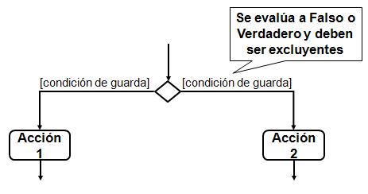

Fork: Un fork representa una necesidad de ramificar una transición en más de una posibilidad. Aunque similar a una ramificación (Branch) la diferencia radica en que un fork representa más de una ramificación obligada, esto es, la actividad debe proceder por ambos o más caminos, mientras que una ramificación (Branch) representa una transición u otra para la actividad (como una condicional). Un fork es representado por una línea negra sólida, perpendicular a las líneas de transición.
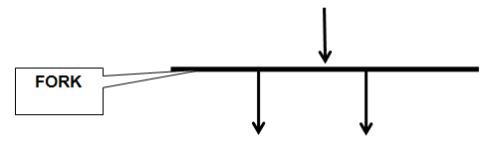
Join : Una join ocurre al fusionar dos o más transiciones provenientes de un fork, y es empleado para dichas transiciones en una sola, tal y como ocurría antes de un fork .Un fork es representado por una línea negra sólida, perpendicular a las líneas de transición.
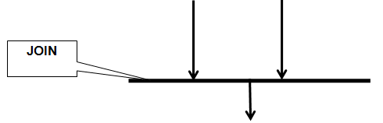

Fin: El fin de un diagrama de actividad es representado por un círculo, con otro circulo concéntrico de color negro sólido.


Canales (Swimlanes): En determinadas ocasiones ocurre que un diagrama de actividad se expanda a lo largo de más de un entidad o actor, cuando esto ocurre el diagrama de actividad es particionada en canales (swimlines), donde cada canal representa la entidad o actor que esta llevando acabo la actividad
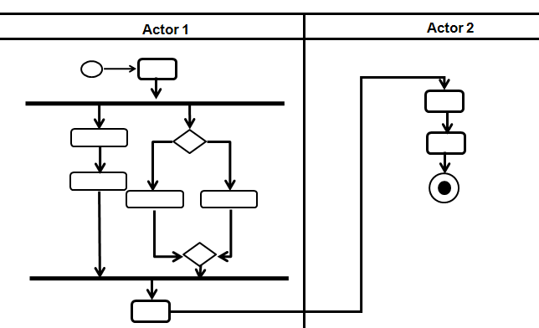

Pasos que se siguen para su construcción:

Los diagramas de actividad son similares a los diagramas de flujo procesales, con la diferencia de que todas las actividades están claramente unidas a objetos.

Los diagramas de actividad siempre están asociados a una clase, a una operación o a un caso de uso.

Los diagramas de actividad soportan actividades tanto secuenciales como paralelas. La ejecución paralela se representa por medio de iconos de fork/espera, y en el caso de las actividades paralelas, no importa en qué orden sean invocadas (pueden ser ejecutadas simultáneamente o una detrás de otra).

Primero, se debe seleccionar la operación que será diagramada; se recomienda seleccionar operaciones importantes que puedan ser, costosas repetitivas y que causen dificultades en el proceso.
En segundo lugar, determinar dónde empieza y dónde termina el ciclo que se quiere diagramar.
En tercera, observar varias veces la operación, para dividirla en sus elementos e identificarlos claramente.
El siguiente paso se dará cuando los elementos de la operación han sido identificados, entonces se procede a medir el tiempo de duración de cada uno.
Finalmente, con los datos anteriores y siguiendo la secuencia de elementos, se construye el diagrama.
Antes de indicar la forma de construcción del diagrama de proceso hombre-máquina, es necesario hacer notar que este diagrama se efectúa para analizar y mejorar una sola estación de trabajo como previamente sé había señalado; este se debe, principalmente, a que actualmente existen máquinas semiautomáticas o automáticas, en las que el personal que las opera permanece ocioso cuando la máquina esta funcionando, por lo que sería conveniente asignarle durante su actividad alguna otra tarea o la operación de otras máquinas.
Es entonces importante señalar que dicho diagrama nos permitirá conocer las operaciones y tiempo del hombre, así como sus tiempos de ocio. Además se conocerá el tiempo de actividad e inactividad de su máquina, así como los tiempos de carga y descarga de la misma.
Una vez que hemos identificado la operación que vamos a diagramar, aplicando los puntos que fueron señalados con anterioridad, se procede a la construcción del diagrama.

Actividad

Una actividad es un único paso de un proceso. Una activa es un estado del sistema que actividad interna y, al menos, una transición saliente. Las actividades también pueden tener más de una transición saliente, si tienen diferentes condiciones.
Las actividades pueden formar jerarquías, lo que significa que una actividad puede estar formada de varias actividades “de detalle”, en cuyo caso las transiciones entrantes y salientes deberían coincidir con las del diagrama de detalle.

Elementos de ayuda

Existen unos pocos elementos en UML que no tiene un valor semántico real en la maqueta, pero que ayudan a clarificar partes del programa. Estos elementos son:

- Línea de texto
- Notas de texto y enlaces
- Cajas

Las líneas de texto son útiles para añadir información textual a un diagrama. Es texto es libre y no tiene ningún significado para la maqueta.

Las notas son útiles para añadir información más detallada de un objeto o una situación específica. Tienen la gran ventaja de que se pueden anclar a los elementos UML para mostrar que una nota “pertenece” a un objeto o situación específicos

Las cajas son rectángulos repartidos libremente que pueden usarse para juntar objetos haciendo los diagramas más legibles. No tienen significado lógico en la maqueta

Ejemplo:

El proyecto que se esta desarrollando el un “Sistema de Control de Inventarios” para la microempresa de calzados DARYMAR, la cual se encarga de la elaboración de calzados para todas las edades.

Estado de los inventarios

Bueno
Malo

Pedido
Listado de Productos

Excito
Sin Excito
3 días

PREGUNTAS AL PÚBLICO:

- ¿Cuál es la diferencia entre un Fork y un Branch?
R: La diferencia radica en que un fork representa más de una ramificación obligada, esto es, la actividad debe proceder por ambos o más caminos, mientras que una ramificación (Branch) representa una transición u otra para la actividad (como una condicional).

- ¿El Diagrama de Actividad es una especialización de?
R: El diagrama de Estado

- ¿Un Fork es igual a un Join? ¿Si7No? ¿Porqué?
R: NO, porque un Fork representa la necesidad de ramificar una transición en mas de una posibilidad mientras que un Join se encarga de fucionar dos o mas transiciones provenientes de un Fork o de un Branch.

Bibliografía

Booch, Grady. 1996. Análisis y Diseño Orientado a Objetos. 2da edición. Ed. Addison-Wesley / Díaz de Santos.

Pressman, Robert. 1998. Ingeniería de Software.

http://agamenon.uniandes.edu.co/~pfigueroa/soo/uml
http://www.rational.com/uml

